Экологическаястанция


«Здорово быть здоровым»

Задачи: развитие экологического и эстетического воспитания;
формирование знаний о растительном мире, о мире лекарственных растений;
знакомство с лечебными свойствами растений;
формирование целостного взгляда на природу, ответственного отношения к окружающей среде.

ХОД ЗАНЯТИЯ

Учитель. Добрый день, уважаемые гости! Вы присутствуете на станции «Здорово быть здоровым». Мы собрались вместе, чтобы еще раз подумать, поразмышлять о таком важном вопросе, как охрана природы и своего здоровья. Этой теме мы и посвятим нашу игру.
Главными действующими лицами будут две команды. Каждый из вас будет выходить и брать фишку со стола с цифрами 1 или 2. У кого, например, вышла цифра 1, значит это команда № 1, а если цифра 2, значит это вторая команда (дети выходят и тянут фишки).
Итак, у нас образовались две команды. Первая команда – это команда «Кактусята», вторая команда – «Фиалки».
Мы соревнование начинаем, состязание открываем.

I тур
Игра “Хорошо-плохо»
(На доске 2 сигнала – зеленый и красный кружок. Зеленый кружок – это положительное влияние на природу, красный – отрицательное).
- Загрязнение воды и воздуха заводами и фабриками.
- Развешивание кормушек и домиков для птиц.
- Мусор в лесу.
- Браконьерство.
- Очистительные фильтры на трубах заводов.
- Создание заповедников.
- Посадка деревьев.
- Создание Красной книги.
Учитель. Что такое Красная книга? Почему она так называется? (Ответы детей)
Красная книга – это книга-справочник об исчезающих животных и растениях. Красный цвет тревоги, запрета понятный людям всего мира. Всех животных и растения, которые занесены в Красную книгу, необходимо охранять.

II тур
Игра “Выбери правильный ответ»
- Почему нельзя загрязнять воду?
А) Потому что в ней погибают живые организмы
Б) Потому что будет некрасивый цвет воды
- Есть ли в природе бесполезные и ненужные существа?
А) Да, например, комар, он больно кусается
Б) Нет, в природе нет ничего ненужного и бесполезного
- Почему человеку нужно заботиться о редких животных и растениях?
А) Потому что их осталось мало и они совсем могут исчезнуть
Б) Потому что их потом можно будет взять с собой
- Какие растения и животные занесены в Красную книгу?
А) Красивые
Б) Которым грозит полное исчезновение с лица земли

III тур
Блиц-опрос
- Самый лучший пернатый певец? (Соловей)
- Самый музыкальный цветок? (Колокольчик)
- Самая красивая птица в мире? (Павлин)
- Какой водой нужно поливать комнатные растения? (Теплой, отстоянной, дождевой)
- Назовите лучшее время для пересадки растений. (Весна)
- Какое животное всегда при деньгах? (Поросенок, у него всегда есть пятачок)
- Подземная часть растения. (Корень)
- Книга-каталог охраняемых растений и животных. (Красная книга)
- Круглый, овальный или квадратный цветник. (Клумба)
- Какой гриб носит название лесного хищного зверя. (Лисичка)
- Ель, сосна, береза, ива – это одним словом … (Деревья)
- Кто на себе лес носит? (Олень)
- Сколько надо взять букву А, чтобы получить птицу? (Сорока)

IV тур
Игра «Поле-чудес»
Учитель. А сейчас я приглашаю вас на «Поле чудес». Я вам раздам листочки с кроссвордом, а вы должны будете его решить. Побеждает та команда, которая первая разгадает кроссворд.


Вопросы:

1. Болотное растение, которое режет без ножа.
2. Компания ягод винограда.
3. Сочная съедобная темно-красная ягода.
4. Сорт самых крупных яблок.
5. Грибы на пеньках.
6. Родственница алычи.
7. Богиня всех растений.
8. Полосатик на бахче.
9. Она растет на газоне.
10. Кислые красные ягоды.
11. Растет в комнате в кадке.
12. Переносной душ огородника.
13. Красный шарик в салат.
14. Букет, сплетенный в кольцо.
15. Побег дерева.
16. Большой волосатый орех.
17. Зеленые шарики в стручке.
18. Из нее выползает листок.
19. Растет, наполненный зерном.
20. Дерево, что трепещет листиками.
Ответы
1. Осока. 2. Кисть. 3. Вишня. 4. Апорт. 5. Опята. 6. Слива. 7. Флора. 8. Арбуз. 9. Трава. 10. Кизил. 11. Фикус. 12. Лейка. 13. Редис. 14. Венок. 15. Ветка. 16. Кокос. 17. Горох. 18. Почка. 19. Колос. 20. Осина.

V тур
Загадки

Кругла, а не месяц,
Зелена, а не дубрава,
С хвостом, а не мышь.
(Репа)
* * *
Никого не огорчаю,
А всех плакать заставляю.
(Лук)
* * *
Телятки гладки
Привязаны к грядке,
Лежат рядками,
Зелены сами.
(Огурцы)

* * *
Сам алый, сахарный,
Кафтан зеленый, бархатный.
(Арбуз)
* * *
В парнике родился,
В огороде вырос,
Ножка коротенькая,
Голова большая.
(Капуста)
* * *
Золотое решето
Черных домиков полно.
Сколько черненьких домков,
Столько беленьких жильцов.
(Подсолнух)
* * *
Хороводом и в ряд
В шляпках молодцы стоят.
Кто ни пройдет,
Всяк поклон им отдает.
(Грибы)
* * *
Весной веселит, летом холодит,
Осенью питает, зимой согревает.
(Дерево)
* * *
В землю теплую уйду,
Кверху колосом взойду,
В нем тогда таких, как я,
Будет целая семья.
(Зернышко)
* * *
Бьют меня палками,
Мнут меня камнями,
Жгут меня огнем,
Режут меня ножом.
А за то меня губят,
Что все меня любят.
(Хлеб)
* * *
Снаружи красна,
Внутри бела,
На голове хохолок —
Зелененький лесок.
(Редиска)
* * *
В поле сестрички стоят,
Желтые глазки на солнце глядят,
У каждой сестрички —
Белые реснички.
(Ромашки)
* * *
Зимой и летом
Одним цветом.
(Ель, сосна)
* * *
Широко, а не море,
Золото, а не деньги,
Сегодня на земле,
А завтра на столе.
(Поле пшеницы)
* * *
Красна, сладка, душиста,
Растет низко, к земле близко.
(Земляника)
* * *
Сидит дед во сто шуб одет,
Кто его раздевает, тот слезы проливает.
(Лук)
* * *
Был шар бел.
Ветер дунул –
Шар улетел.
(Одуванчик)
* * *
Стоят в лугах сестрички –
Золотой глазок,
Белые реснички.
(Ромашки)
* * *
Кукла в кукольном театре,
Корнеплод в саду на грядке.
(Петрушка)
* * *
Его весной и летом
Мы видели одетым,
А осенью с бедняжки
Сорвали все рубашки.
(Дерево)
* * *
В белом сарафане
Стояли на поляне.
Летели синицы –
Сели на косицы.
(Березы)
* * *
Стоит Антошка
На одной ножке,
Его ищут,
А он не откликается.
(Гриб)
* * *
Маленький Иван –
Костяной кафтан.
(Орех)
* * *
Стоит Филат,
Шароват, кудреват,
Ни нем сто заплат.
Кто его раздевает,
Тот слезы проливает.
(Лук)
* * *
Вертится Антошка
На одной ножке:
Где солнце встает,
Туда он и глянет.
(Подсолнух)
* * *
Стоит городок.
Сколько черненьких домиков,
столько беленьких жильцов.
(Подсолнух)
* * *
Не шит, не кроен,
А весь в рубцах,
Без счету одежек,
И все без застежек.
(Капуста)
* * *
Среди бахчи
Зеленые мячи.
Налетела детвора –
От мячей одна кора.
(Арбуз)
* * *
Само с кулачок,
Красный бочок.
Потрогаешь – гладко,
А откусишь – сладко.
(Яблоко)
* * *
На сучках висят шары,
Посинели от жары.
(Сливы)
* * *
Пирогов вкуснее нету,
Чем вот с ягодою этой.
Собери ее, поди-ка,
Сине - черную...
(Чернику)
* * *
Словно черная малина
На стебле повисла длинном.
Словно негр, черна вся ликом,
То лесная...
(Ежевика)
* * *
Желуди на нем растут,
Их кабанчики жуют.
У Яги большая ступа
Из ствола красавца...
(Дуба)
* * *
Дерево с корою белою,
Робкое, очень несмелое.
Средь листьев сережки, как слезы,
У ласковой, кроткой...
(Березы)

VI тур
Ребусы
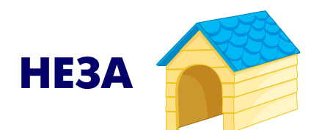 | 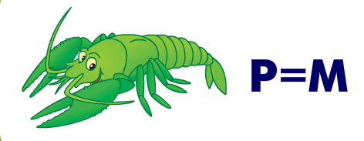
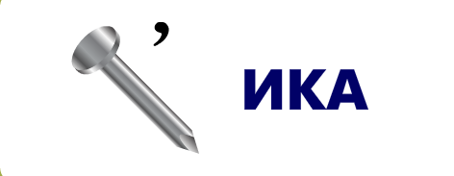 | 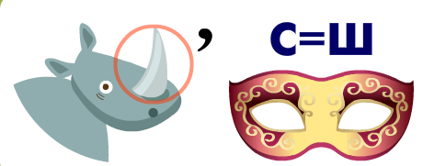
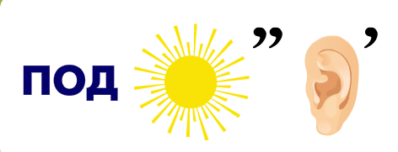 | 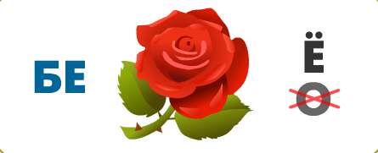
Учитель. Какие вы сегодня были умницами, как много вы знаете о природе нашего края. Теперь настало время подвести итоги.

